
หน่วยการเรียนรู้ที่ 4 การเปลี่ยนแปลงของธรรมชาติจากอดีตถึงปัจจุบัน

แผนการจัดการเรียนรู้ที่ 76 กิจกรรมเสริมทักษะความรู้
ท้ายหน่วยการเรียนรู้

ชั้นประถมศึกษาปีที่ 6 เวลา 1 ชั่วโมง



มาตรฐานการเรียนรู้/ตัวชี้วัด

มาตรฐานการเรียนรู้
ส 5.2 เข้าใจปฏิสัมพันธ์ระหว่างมนุษย์กับสภาพแวดล้อมทางกายภาพที่ก่อให้เกิด
การสร้างสรรค์วัฒนธรรม มีจิตสำนึกและมีส่วนร่วมในการอนุรักษ์ทรัพยากรและสิ่งแวดล้อม
เพื่อการพัฒนาที่ยั่งยืน
ตัวชี้วัด
ส 5.2 ป.6/2 อธิบายการแปลงสภาพธรรมชาติในประเทศไทยจากอดีตถึงปัจจุบัน และผลดีเกิดขึ้นจากการเปลี่ยนแปลง

จุดประสงค์การเรียนรู้สู่ตัวชี้วัด

1. อธิบายและสรุปความรู้การเปลี่ยนแปลงธรรมชาติจากอดีตถึงปัจจุบันลงใน
แบบกิจกรรม (K)
2. จำแนกและสรุปความรู้การเปลี่ยนแปลงธรรมชาติจากอดีตถึงปัจจุบันลงใน
แบบกิจกรรม (P)
3. เห็นความสำคัญในการพัฒนาเสริมทักษะความรู้ โดยการทำกิจกรรมในระหว่างเรียน (A)


สาระสำคัญ

การเปลี่ยนแปลงของธรรมชาติจากอดีตถึงปัจจุบันมีสาเหตุมาจากกระบวนการทางธรรมชาติ และการกระทำของมนุษย์


สาระการเรียนรู้

กิจกรรมความรู้การเปลี่ยนแปลงธรรมชาติจากอดีตถึงปัจจุบัน


คุณลักษณะอันพึงประสงค์

มีจิตสาธารณะ
ตัวชี้วัดที่ 8.2 เข้าร่วมกิจกรรมที่เป็นประโยชน์ต่อโรงเรียน ชุมชน และสังคม

สมรรถนะสำคัญของผู้เรียน

ความสามารถในการใช้ทักษะชีวิต

ชิ้นงานหรือภาระงาน (หลักฐาน ร่องรอยแสดงความรู้)


แบบกิจกรรมเสริมทักษะความรู้ท้ายหน่วยการเรียนรู้

คำถามท้าทาย

มนุษย์เป็นสาเหตุสำคัญที่ทำให้เกิดการเปลี่ยนแปลงธรรมชาติ นักเรียนจะแก้ปัญหานี้อย่างไร


การจัดกิจกรรมการเรียนรู้

1. ครูนำกิจกรรมหรือแบบฝึกหัดให้นักเรียนพัฒนาเสริมทักษะความรู้ เพื่อประเมินผล
การเรียนในหน่วยการเรียนรู้ (กิจกรรมให้อยู่ดุลยพินิจของครูผู้สอน) ดังนี้
ตัวอย่างกิจกรรมที่ 1
ให้นักเรียนสังเกตภาพถ่ายการเปลี่ยนแปลงสภาพธรรมชาติ และตอบคำถาม โดยเขียน
เครื่องหมาย  ลงใน  หน้าคำตอบที่ถูกต้อง
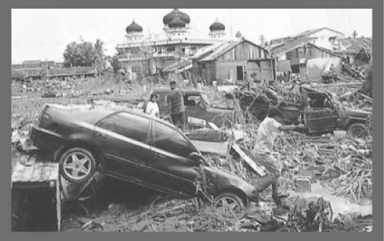
1
ภาพ การเกิดคลื่นสึนามิในภูมิประเทศ
ชายฝั่งทะเลภาคใต้

1) สาเหตุเกิดจาก
กระบวนการในธรรมชาติ
การกระทำของมนุษย์

2) ผลการเปลี่ยนแปลงที่มีต่อธรรมชาติ
สัตว์น้ำมีปริมาณเพิ่มมากขึ้น เพราะคลื่นทำให้สัตว์น้ำจากใต้ทะเลมาอาศัยอยู่
บริเวณชายฝั่ง
ทรัพยากรธรรมชาติและสิ่งแวดล้อมทางทะเลถูกทำลายเกิดปัญหาดินเค็มบริเวณ
พื้นที่ประสบภัย
3) ผลการเปลี่ยนแปลงที่มีต่อมนุษย์
ทำให้มีแหล่งอาหารทางทะเลเพิ่มมากขึ้น
ทำให้มนุษย์ที่อาศัยอยู่บริเวณชายฝั่งสูญเสียชีวิตและทรัพย์สิน
4) ผลจากการเปลี่ยนแปลง
เป็นผลดี เป็นผลเสีย

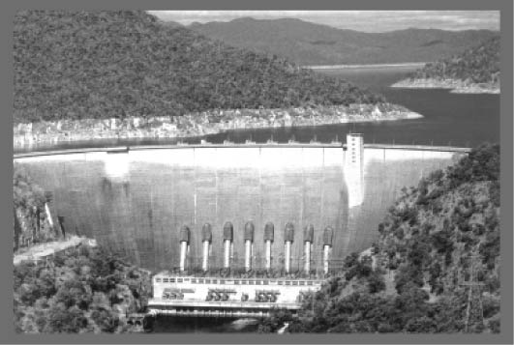
2
ภาพ การเปลี่ยนแปลงจากภูมิประเทศ
หุบเขา ที่ปกคลุมด้วยผืนป่า
ขนาดใหญ่ มีสัตว์ป่านานาชนิด
อาศัยอยู่ มาเป็นเขื่อนภูมิพล
จังหวัดตาก

1) สาเหตุเกิดจาก
กระบวนการในธรรมชาติ การกระทำของมนุษย์
2) ผลการเปลี่ยนแปลงที่มีต่อธรรมชาติ
มีเนื้อที่ป่าไม้เพิ่มขึ้นและเป็นแหล่งอาหารของสัตว์ป่า
ป่าไม้บริเวณเขื่อนและอ่างเก็บน้ำเหนือเขื่อนหายไป สัตว์ป่าจึงอพยพหนีไปอยู่ที่อื่น

3) ผลการเปลี่ยนแปลงที่มีต่อมนุษย์
มีแหล่งน้ำในภาคเกษตรกรรม มีพลังงานน้ำช่วยผลิตกระแสไฟฟ้าป้องกันอุทกภัย
และเป็นแหล่งท่องเที่ยว
มนุษย์ได้ประโยชน์จากการเพิ่มเนื้อที่ป่าไม้แหล่งต้นน้ำ แหล่งที่อยู่ของสัตว์ป่า
ทำให้ความอุดมสมบูรณ์ของสิ่งต่าง ๆ ในธรรมชาติเพิ่มขึ้น
4) ผลจากการเปลี่ยนแปลง
เป็นผลดี เป็นผลเสีย

2. ครูตรวจและเฉลยกิจกรรมพร้อมอธิบายและสรุปเป็นความรู้เพิ่มเติม
3. ให้นักเรียนทำแบบทดสอบหลังเรียน (Post-Test) เพื่อประเมินผลการเรียนใน
หน่วยการเรียนรู้ที่ 4
4. ให้นักเรียนและครูร่วมกันสรุปความรู้ ดังนี้
การเปลี่ยนแปลงของธรรมชาติจากอดีตถึงปัจจุบันมีสาเหตุมาจากกระบวนการทางธรรมชาติ และการกระทำของมนุษย์
5. ให้นักเรียนร่วมกันแสดงความคิดเห็นโดยครูใช้คำถามท้าทาย ดังนี้
มนุษย์เป็นสาเหตุสำคัญที่ทำให้เกิดการเปลี่ยนแปลงธรรมชาติ นักเรียนจะแก้ปัญหานี้อย่างไร


การจัดบรรยากาศเชิงบวก

การนำกิจกรรมหรือแบบฝึกหัดมาพัฒนาเสริมทักษะความรู้ของนักเรียน เพื่อให้นักเรียนทบทวนความรู้ในหน่วยการเรียนรู้

สื่อการเรียนรู้

แบบกิจกรรมเสริมทักษะความรู้ท้ายหน่วยการเรียนรู้
การวัดและประเมินผลการเรียนรู้

1. วิธีการวัดและประเมินผล
- สังเกตพฤติกรรมของนักเรียนในการเข้าร่วมกิจกรรม
2. เครื่องมือ
- แบบสังเกตพฤติกรรมการเข้าร่วมกิจกรรม
3. เกณฑ์การประเมิน
- การประเมินพฤติกรรมการเข้าร่วมกิจกรรม
ผ่านตั้งแต่ 2 รายการ ถือว่า ผ่าน
ผ่าน 1 รายการ ถือว่า ไม่ผ่าน


ข้อเสนอแนะของผู้บริหารสถานศึกษา

______________________________________________________________________________
______________________________________________________________________________
______________________________________________________________________________
______________________________________________________________________________
______________________________________________________________________________
______________________________________________________________________________
______________________________________________________________________________
______________________________________________________________________________
______________________________________________________________________________
______________________________________________________________________________
______________________________________________________________________________
______________________________________________________________________________
______________________________________________________________________________
______________________________________________________________________________
______________________________________________________________________________
______________________________________________________________________________
______________________________________________________________________________
______________________________________________________________________________
______________________________________________________________________________
______________________________________________________________________________
______________________________________________________________________________
______________________________________________________________________________
______________________________________________________________________________
______________________________________________________________________________

ลงชื่อ_________________________ (ผู้บริหารสถานศึกษา)
(_________________________)
________/________/_______

บันทึกหลังการสอน

ผลการจัดการเรียนการสอน

______________________________________________________________________________
______________________________________________________________________________
______________________________________________________________________________
______________________________________________________________________________
______________________________________________________________________________
______________________________________________________________________________

ปัญหา/อุปสรรค

______________________________________________________________________________
______________________________________________________________________________
______________________________________________________________________________
______________________________________________________________________________
______________________________________________________________________________
______________________________________________________________________________

แนวทางแก้ไข

______________________________________________________________________________
______________________________________________________________________________
______________________________________________________________________________
______________________________________________________________________________
______________________________________________________________________________
______________________________________________________________________________

ลงชื่อ_____________________________ (ผู้บันทึก)
(____________________________)
_________/__________/____

